Операционные системы

Лабароторная работа №10

Гульдяев Тихон Дмитриевич

Содержание

# Цель работы

Познакомиться с операционной системой Linux. Получить практические навыки работы с редактором Emacs.

# Выполнение лабораторной работы

Открываю emacs. (рис. 1).

Figure 1: Открытие emacs

Figure 1: Открытие emacs

Создать файл lab07.sh с помощью комбинации (Ctrl+x Ctrl+f) и набираю в нем необходимый текст. (рис. 2).

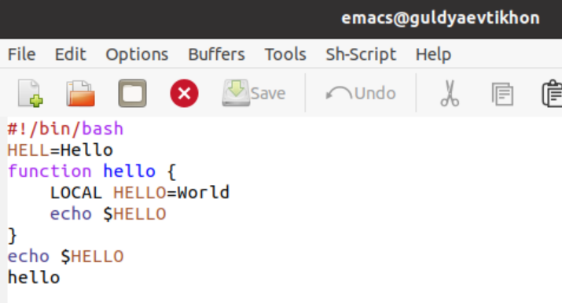

Figure 2: Файл lab07.sh

Большинство действий просты, и фиксировать каждое не целесообразно.

Сохраняю файл с помощью комбинации (Ctrl+x Ctrl+s). Вырезаю одной командой целую строку (Ctrl+k). Вставляю эту строку в конец файла (Ctrl+y). Выделяю область текста (Ctrl+space). Копирую область в буфер обмена (Shift+w). Вставляю область в конец файла.(Ctrl+y) Вновь выделяю эту область и на этот раз вырезать её (Ctrl+w). Отменяю последнее действие (Ctrl+/).

Перемещаю курсор в начало строки (Ctrl+a). Перемещаю курсор в конец строки (Ctrl+e). Перемещаю курсор в начало буфера (Shift+<). Перемещаю курсор в конец буфера (Shift+>).

Вывожу список активных буферов на экран (Ctrl+x Ctrl+b). Перемещаюсь во вновь открытое окно ((Ctrl+x) + o) со списком открытых буферов и переключаюсь на другой буфер(рис. 3) и закрываю это окно (Ctrl+x 0). И вновь переключаюсь между буферами, но уже без вывода их списка на экран (Ctrl+x b)

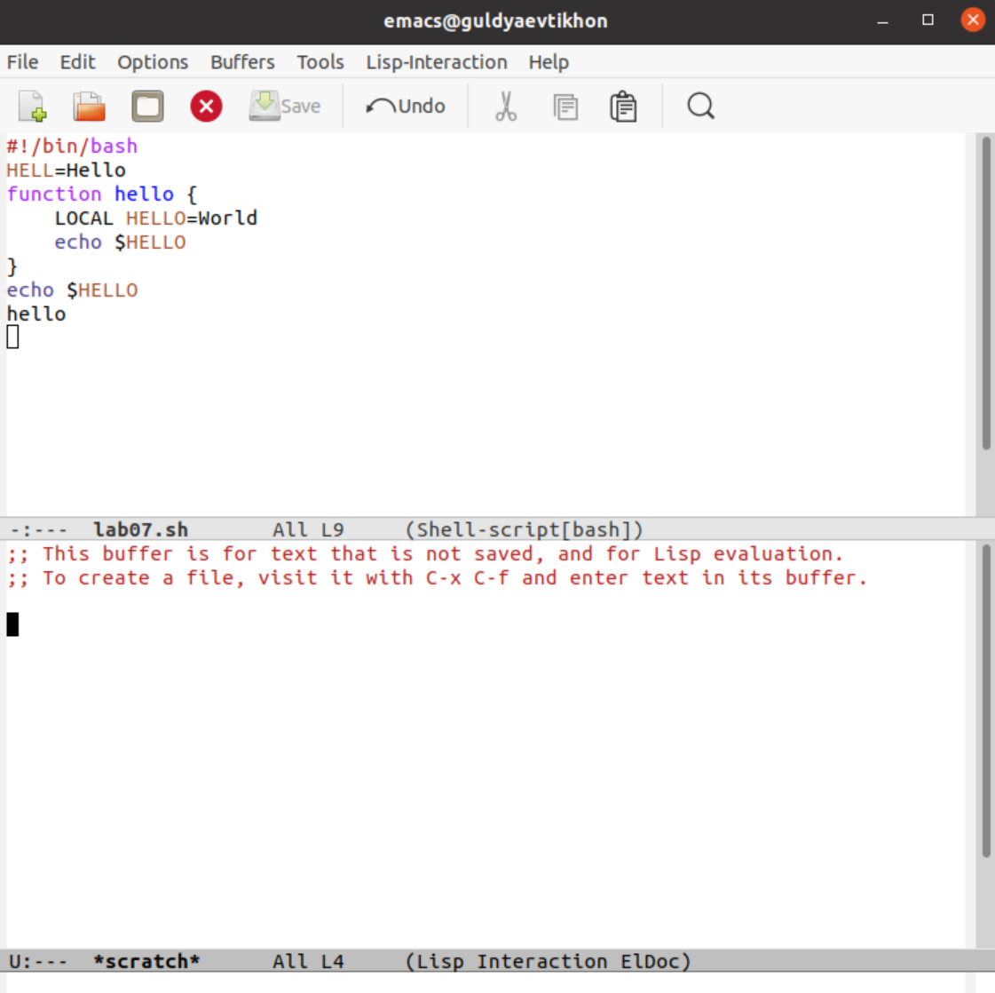

Figure 3: Два буфера

Делю фрейм на 4 части: делю фрейм на два окна по вертикали (Ctrl+x 3), а затем каждое из этих окон на две части по горизонтали (Ctrl+x 2). В каждом из четырёх созданных окон открываю новый буфер (файл) и ввожу несколько строк текста. (рис. 4).

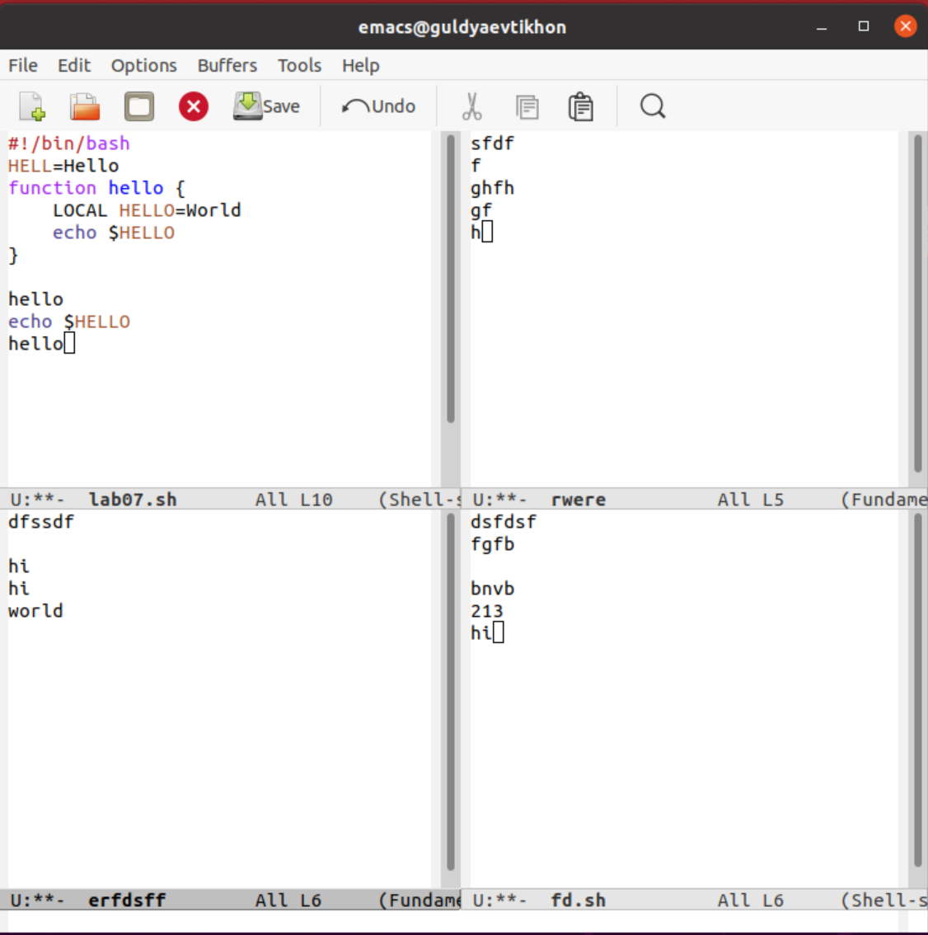

Figure 4: Четыре буфера

Переключаюсь в режим поиска (Ctrl+s) и нахожу несколько слов, присутствующих в тексте (рис. 5). Переключаюсь между результатами поиска, нажимая (Ctrl+s) и выхожу из режима поиска, нажав (Ctrl+g).

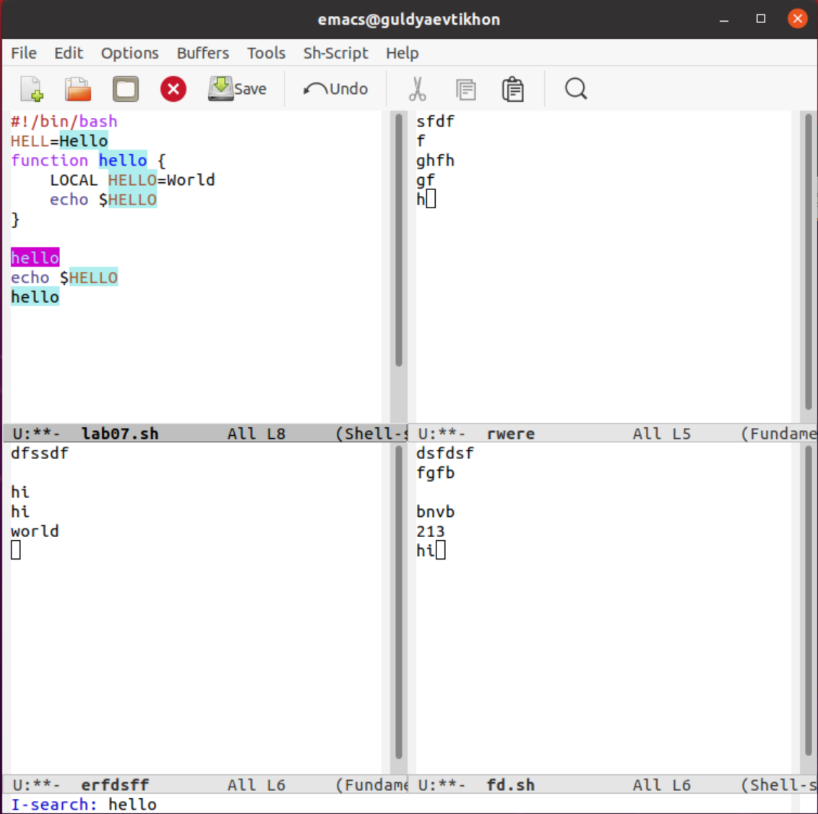

Figure 5: Режим поиска

Переходу в режим поиска и замены (Shift+%), ввожу текст, который следует найти и заменить(рис. 6), нажимаю Enter, затем ввожу текст для замены. После того как подсвечены результаты поиска, нажимаю ! для подтверждения замены.

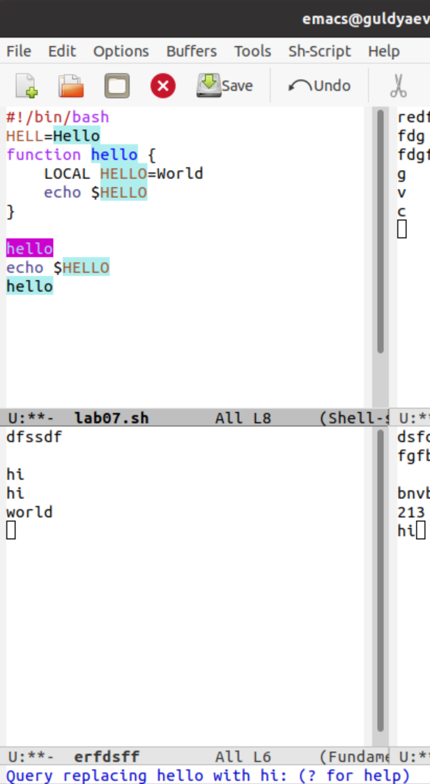

Figure 6: Режим поиска и замены

Пробую другой режим поиска, нажав (Shift+s) + o). Этот режим позволяет использовать регулярные выражения(рис. 7).

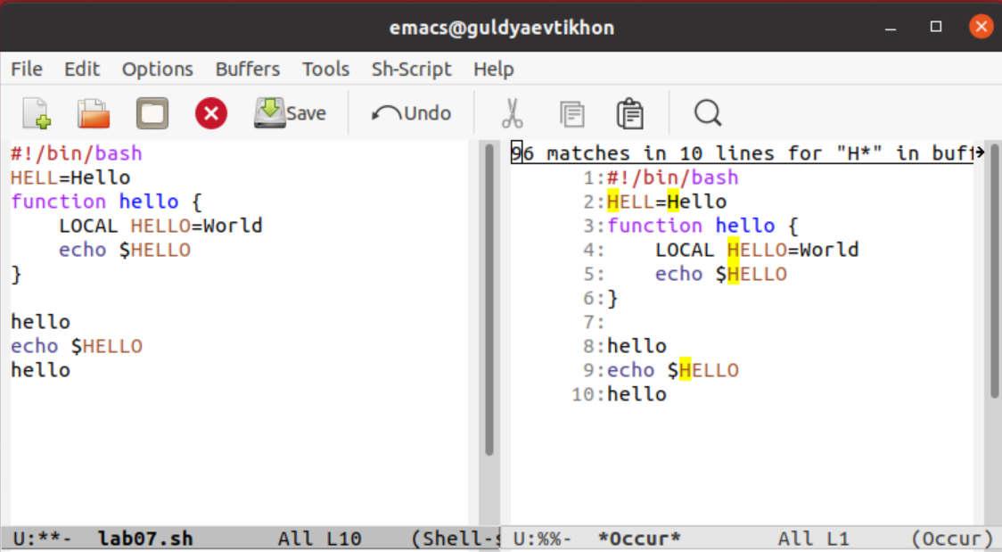

Figure 7: Поиск с использованием регулярных выражений

# Выводы

Я познакомился с операционной системой Linux. Получил практические навыки работы с редактором Emacs.

# Ответы на контрольные вопросы

1. Кратко охарактеризуйте редактор emacs.

* Emacs - это расширяемый текстовый редактор с многими функциями, который позволяет пользователю выполнить множество задач, начиная от написания кода до редактирования текстовых файлов и управления файловой системой.

1. Какие особенности данного редактора могут сделать его сложным для освоения новичком?

* Одной из основных особенностей Emacs является наличие обширной системы команд и клавиатурных сочетаний, которые могут сделать его сложным для начинающих пользователей. Однако, если пользователь готов потратить время на изучение команд и настройку редактора под свои нужды, то Emacs может стать мощным инструментом для редактирования текста.

1. Своими словами опишите, что такое буфер и окно в терминологии emacs’а.

* В терминологии Emacs, буфер - это область памяти, которая содержит текстовую информацию. Окно - это пространство, где можно просмотреть содержимое буфера.

1. Можно ли открыть больше 10 буферов в одном окне?

* Да, в Emacs можно открыть более 10 буферов в одном окне.

1. Какие буферы создаются по умолчанию при запуске emacs?

* При запуске Emacs создаются несколько буферов, включая буфер scratch, который используется для экспериментов и тестов, и буфер Messages, который содержит сообщения об ошибках и предупреждениях.

1. Какие клавиши вы нажмёте, чтобы ввести следующую комбинацию C-c | и C-c C-|?

* Для ввода комбинации C-c | нужно нажать клавиши “Control” и “C” одновременно, затем нажать клавишу “|”. Для ввода комбинации C-c C-| нужно нажать клавиши “Control” и “C” одновременно, затем нажать клавишу “Shift” и “|” одновременно.

1. Как поделить текущее окно на две части?

* Чтобы поделить текущее окно на две части, нужно нажать клавишу “Control” и “X” одновременно, затем нажать клавишу “3”. Эта комбинация создаст новое окно справа от текущего окна.

1. В каком файле хранятся настройки редактора emacs?

* Настройки редактора Emacs хранятся в файле “.emacs” или “.emacs.d/init.el”. В этих файлах можно указать настройки редактора, установить дополнительные плагины и настроить сочетания клавиш.

1. Какую функцию выполняет клавиша (стрелочка налево) и можно ли её переназначить?

* Клавиша (стрелочка налево) выполняет функцию перемещения курсора на один символ влево. Эту клавишу можно переназначить, используя функции настройки редактора Emacs.

1. Какой редактор вам показался удобнее в работе vi или emacs? Поясните почему.

* Vi более простой и минималистичный, удобнее работать.(а еще оказывается есть vim!!!!! и вообще редакторов много, не обязательно выбирать их, можно вообще в vs code хотя бы писать)

# Список литературы

https://www.google.ru

https://chat.openai.com/chat